

FIFA Project

By TYMR



18 april 2017

TYMR

Tomasz / Youssef / Max / Remco

# Technisch ontwerp C#

# Welke classes gaan we gebruiken?

* Een message handler
* Een database handler
* Een prediction class

# Database

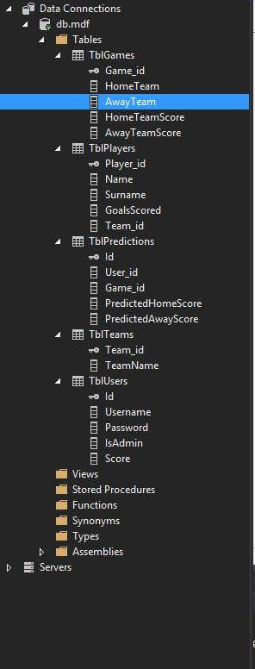

# Flowchart van hoe wij denken dat het programma gaat lopen

